今日动态

2022.11.29星期二 天气 晴

**今日主题：有趣的声音**

1. **来园情况**

出勤：今天有21位小朋友来园，7位小朋友请假不来园！

温度骤降，咳嗽感冒发烧的孩子增多，在家休息的孩子家长们也要经常检查幼儿的躯干、口腔等，以免出现其他问题，发现问题及时就诊，及时报告班级老师～！

1. **集体活动：社会：《爱唱歌的大恐龙》**

这是一节关于文明礼仪的社会活动。通过讲述大恐龙由于嗓门大而被大家讨厌，在小女孩的提醒下改正错误的故事，引导幼儿在愉悦的体验中了解声音大的危害，进而学会控制声音的音量，在与同伴相处中不影响他人，做一个有礼貌的好宝宝。

张奕涵、王诺婉、冯欣、徐佳伊、章昕媛、王若鑫、王秋瑶、杨易、徐梓赫、周艺天、阴少帅、徐诺小朋友能够认真倾听，知道了解声音太大的危害，尝试控制自己的声音，在表演环节都能够用温和的声音交流。王知霖、徐筱晞、李慕妍、丁曼婷、宗韫玉、谭沁、郑书韵、王楷博、小朋友在他人的表述中能够知道声音太大会影响其他人，如果能积极举手就更好啦。谌睿、小朋友也要坐端正认真倾听哦~。

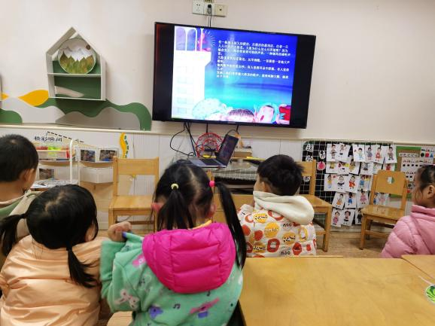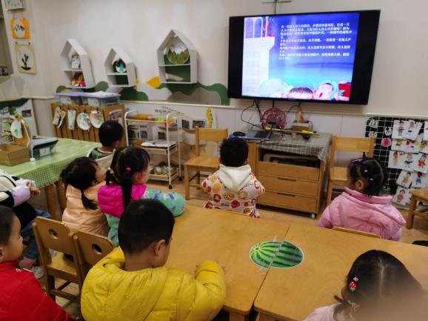

**三、区域游戏**

|  |  |
| --- | --- |
| 662C68A6C58AEFA85D060515AE7CED6F | 30E6F33FA7428733B0ACBE52ADB38805 |
| 看我把橡皮泥搓成了好多圆。 | 磁力片是很神奇的东西，我可以把它拼成一栋房子呢。 |
| B9427E5E4D4481CFDAAA6F4C17FA6E88 | 30F77378E5E110F1C2F8945E8F562BC1 |
| 我们两个用小积木围在了一起，像一个圆一样呢。 | 俄罗斯方框是我喜欢玩的游戏，看我将它们一一拼在一起。 |
| 522C469207BA5FF2DA19165674AB4DEB | B29F44E95B15576B1D58C3C271A7B1C6 |
| 我在科探区找找看有没有什么东西产生静电，真神奇。 | 看我们的万能工匠作品是不是很大呢。 |

**四、生活活动**

**午餐情况：**今天我们吃的是：茭白鸭胗、莴苣炒腐竹，喝的是银鱼羹。

**光盘**：王若鑫、阴少帅、谌睿、王秋瑶、徐佳伊。

**六、温馨提示**

1.气温逐渐下降，请大家给孩子带两块垫背巾，一块早晨来园垫在身上，一块备用放在抽屉。

2.明天就要进行自理能力展示啦，请报名穿衣挂衣的小朋友穿拉链衣服来园哦。